Міністерство освіти і науки України

Національний технічний університет України

«Київський Політехнічний Інститут імені Ігоря Сікорського»

Кафедра конструювання електронно-обчислювальної апаратури

Звіт

З виконання лабораторної роботи №1

з дисципліни “Аналогової електроніки”

Виконав:

студент групи ДК-62

Салім М. C.

Перевірив:

доц. Короткий Є В.

Київ – 2018

1. **Дослідження однонапівперіодного випрямляча**
   1. Під час лабораторного заняття було складена схема випряча з напівпровідникового діоду, конденсатору та резистору в середовищі LTspice та виконана симуляція його роботи.
      * Вхідний сигнал – гармонійний біполярний, з амплітудою 5В та частотою 50Гц
      * Згладжуюча ємність – 10мкФ
      * Навантаження – резистор 5кОм

Амплітуда пульсацій складає приблизно 1,3В.

Середній струм через навантаження складає 750мкА.

В теорії амплітуда для такого випрямляча має становити

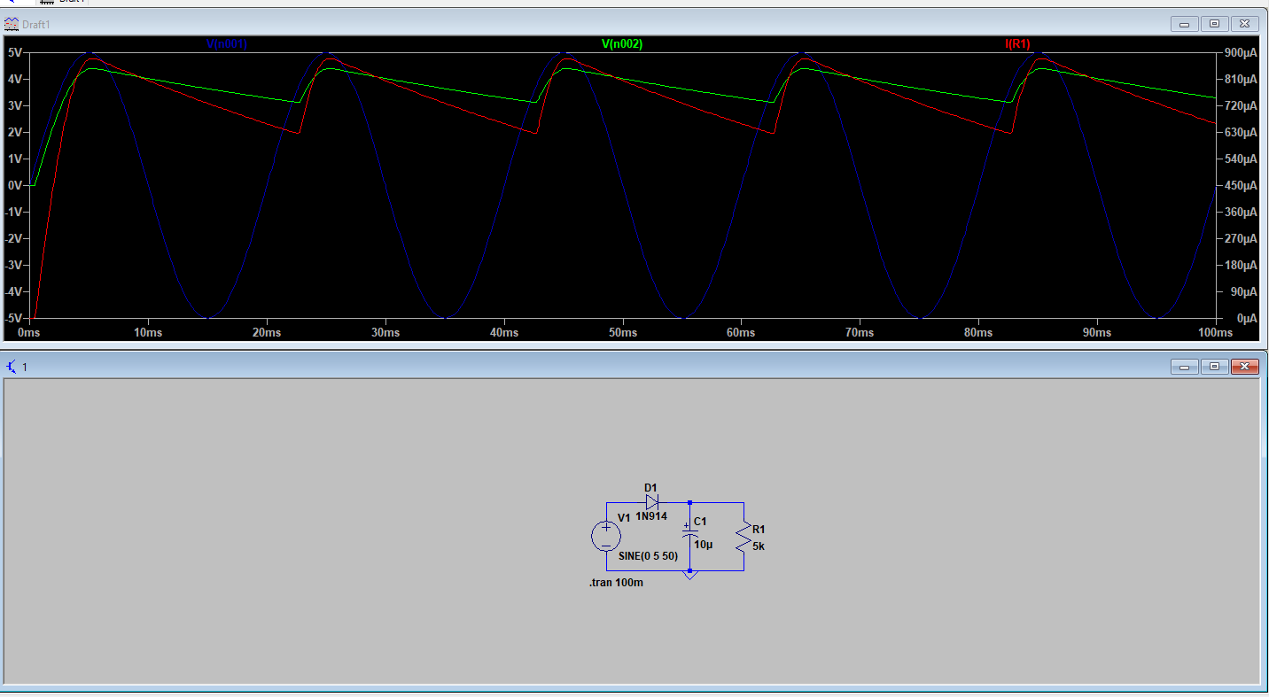

В реальності маємо наступне: резистор і конденсатор були взяті з тими ж номіналами, що й в симуляції. В якості генератора сигналу та осцилографу використали Analog Discovery 2.

Амплітуда пульсацій складає приблизно 991,3мВ.

Середній струм через навантаження складає 700мкА.

Розрахована амплітуда на основі реального струму для такого випрямляча має становити

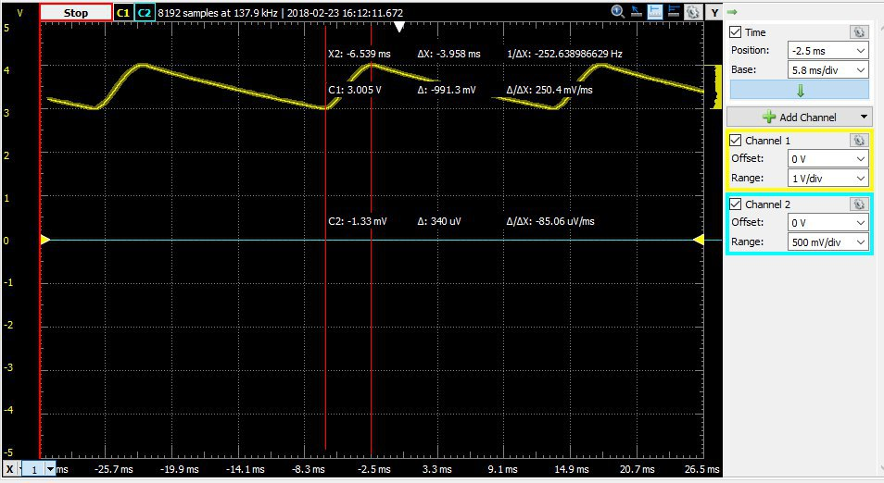

* 1. Аналогічні експерименти з опором навантаження 20кОм.

Симуляція:

Амплітуда пульсацій складає приблизно 340мВ.

Середній струм через навантаження складає 210мкА.

Розрахована амплітуда на основі реального струму для такого випрямляча має становити

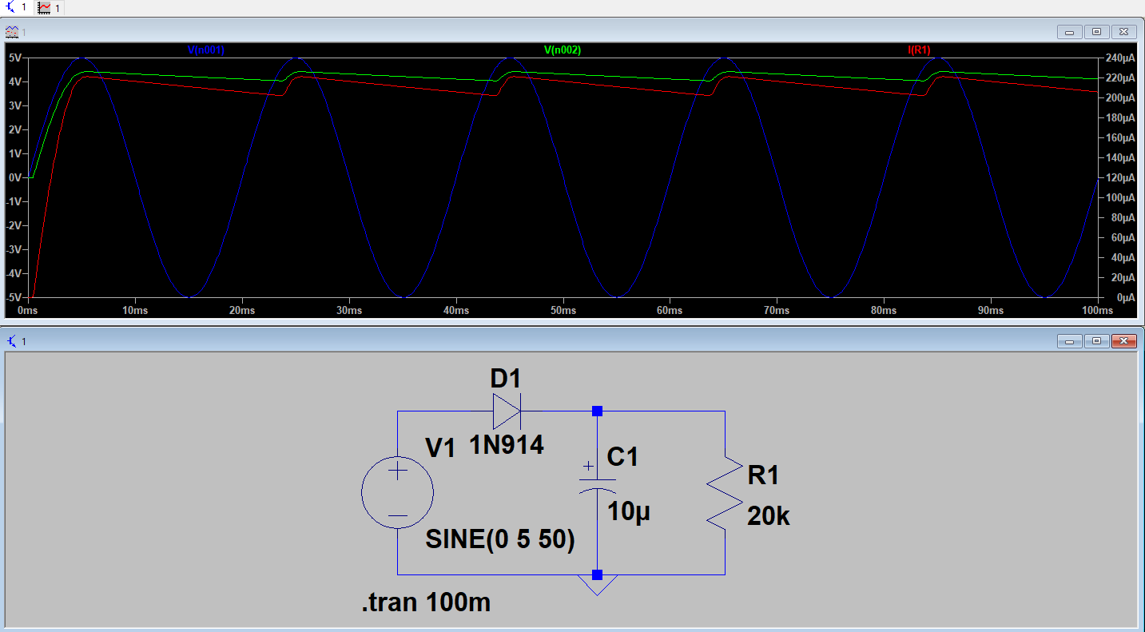

Практика:

Амплітуда пульсацій складає приблизно 339,1мВ.

Середній струм через навантаження складає 210мкА.

Розрахована амплітуда на основі реального струму для такого випрямляча має становити

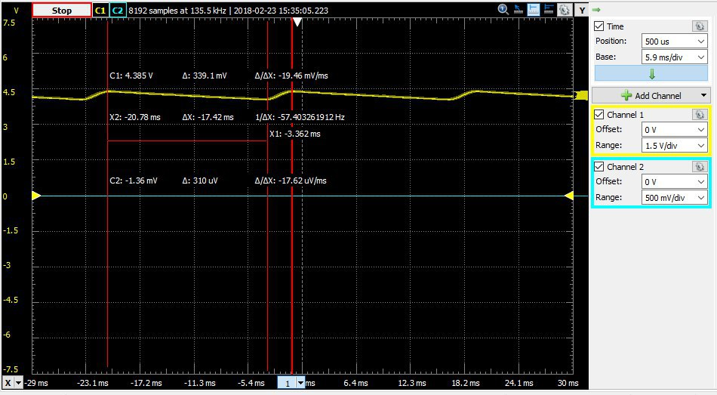

1. **Дослідження двонапівперіодного випрямляча**
   1. Під час лабораторного заняття було складена схема випряча з діодного. конденсатору та резистору в середовищі LTspice та виконана симуляція його роботи.
      * Вхідний сигнал – гармонійний біполярний, з амплітудою 5В та частотою 50Гц
      * Згладжуюча ємність – 10мкФ
      * Навантаження – резистор 5кОм

Амплітуда пульсацій складає приблизно 530мВ.

Середній струм через навантаження складає 705мкА.

В теорії амплітуда для такого випрямляча має становити

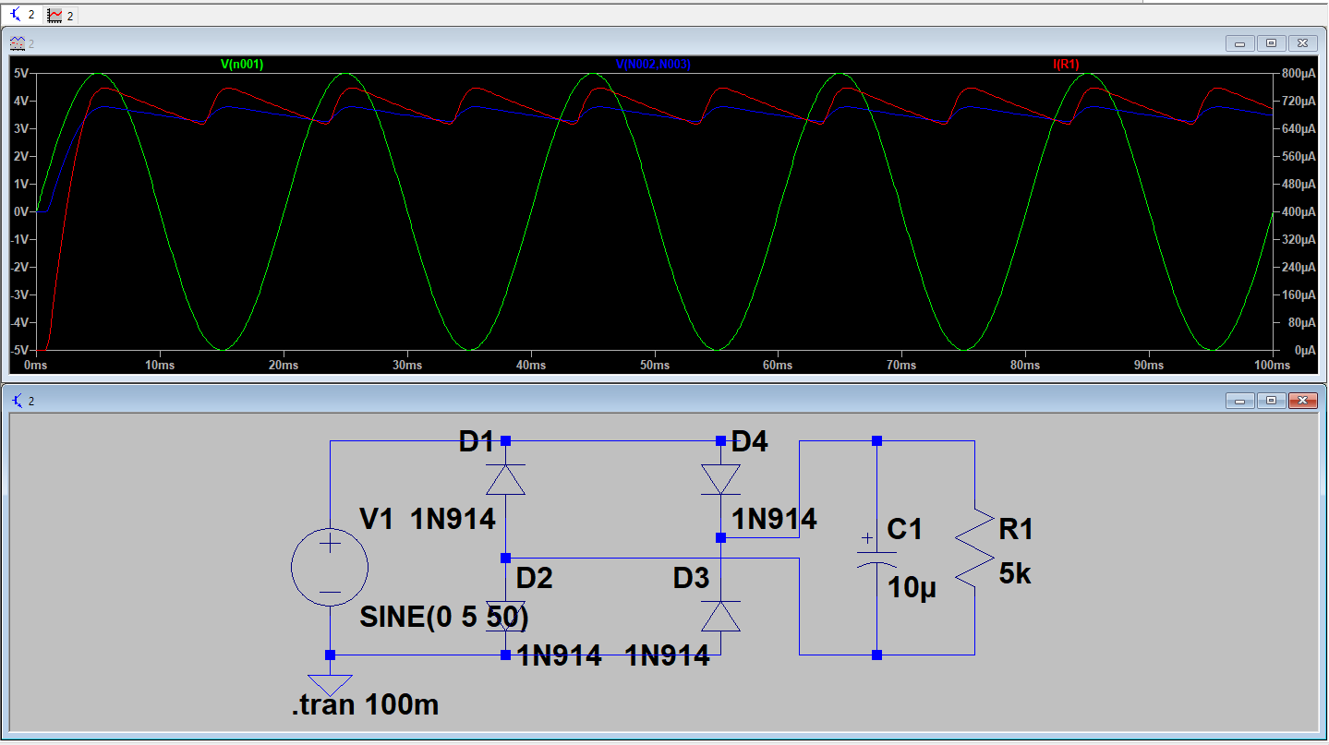

В реальності маємо наступне: резистор і конденсатор були взяті з тими ж номіналами, що й в симуляції. В якості генератора сигналу та осцилографу використали Analog Discovery 2.

Амплітуда пульсацій складає приблизно 523,8мВ.

Середній струм через навантаження складає 627мкА.

Розрахована амплітуда на основі реального струму для такого випрямляча має становити

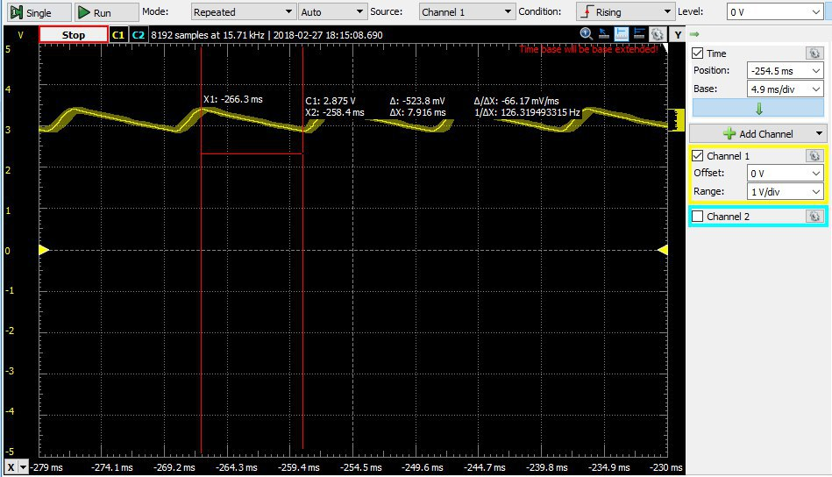

* 1. Аналогічні експерименти з опором навантаження 20кОм.

Симуляція:

Амплітуда пульсацій складає приблизно 158мВ.

Середній струм через навантаження складає 188мкА.

Розрахована амплітуда на основі реального струму для такого випрямляча має становити

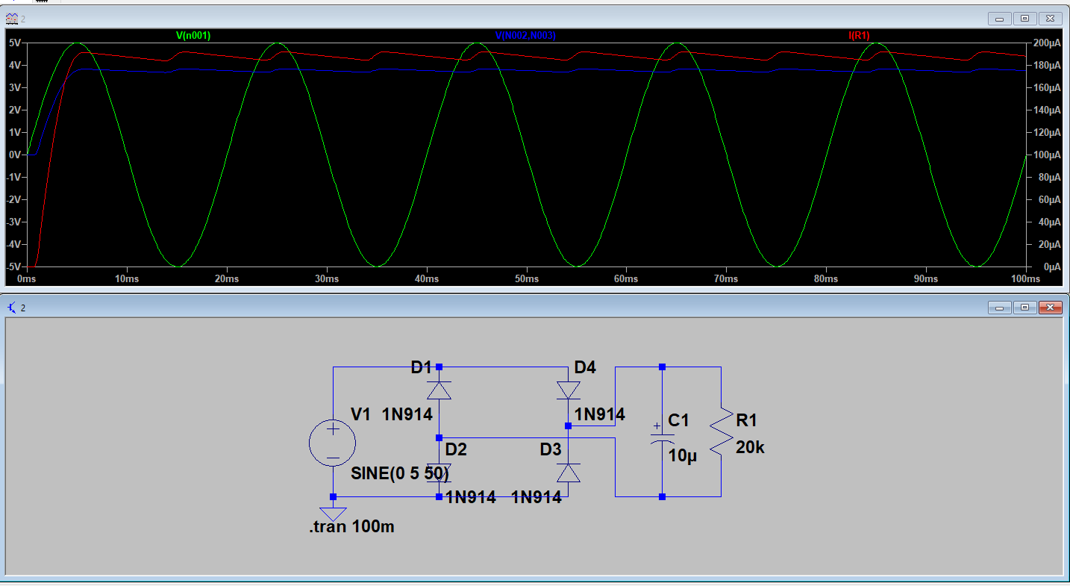

Практика:

Амплітуда пульсацій складає приблизно 104,6мВ.

Середній струм через навантаження складає 175мкА.

Розрахована амплітуда на основі реального струму для такого випрямляча має становити

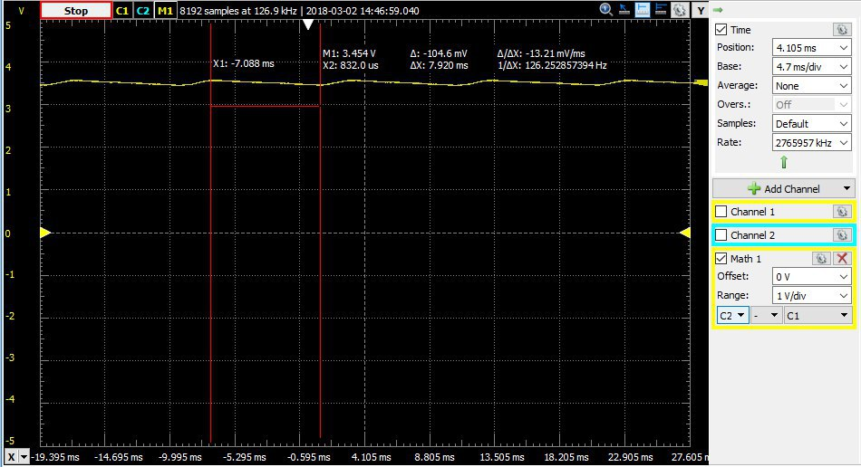

1. **Дослідження подвоювача напруги** 
   1. Під час лабораторного заняття було складена схема подвоювача на послідовних каскадах з діоду та конденсатору в середовищі LTspice та виконана симуляція його роботи.
      * Вхідний сигнал – гармонійний біполярний, з амплітудою 5В та частотою 1кГц
      * Ємність конденсаторів – 10мкФ
      * Діоди кремнієві

Після 10мс на виході встановлюється сигнал на рівні 8,8В

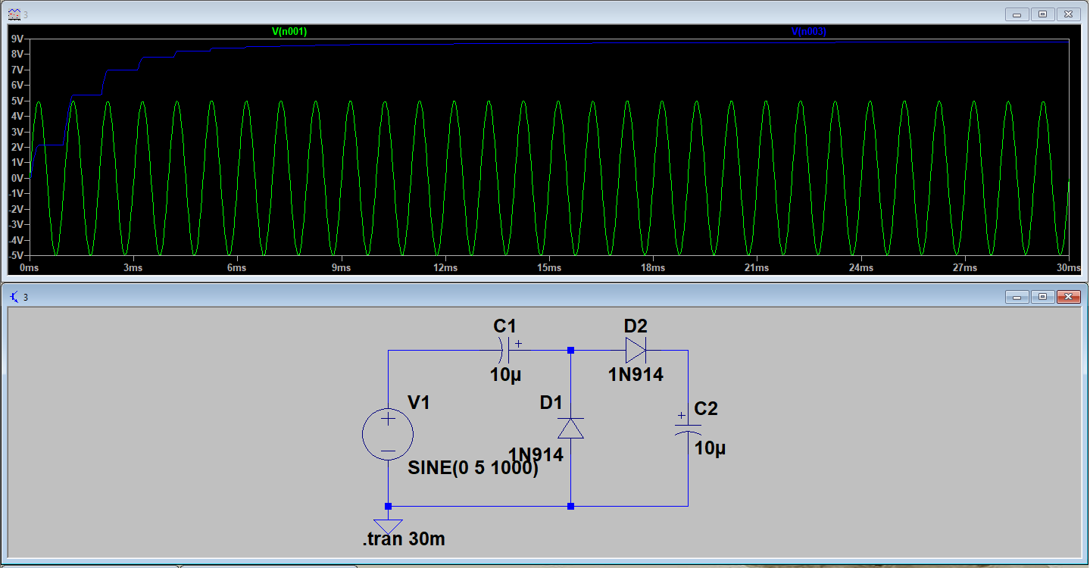

В реальності маємо наступне: конденсатори були взяті з тими ж номіналами, що й в симуляції. В якості генератора сигналу та осцилографу використали Analog Discovery 2.

Напруга на виході встановилась на рівні 9,162В, що майже співпадає з теорією.

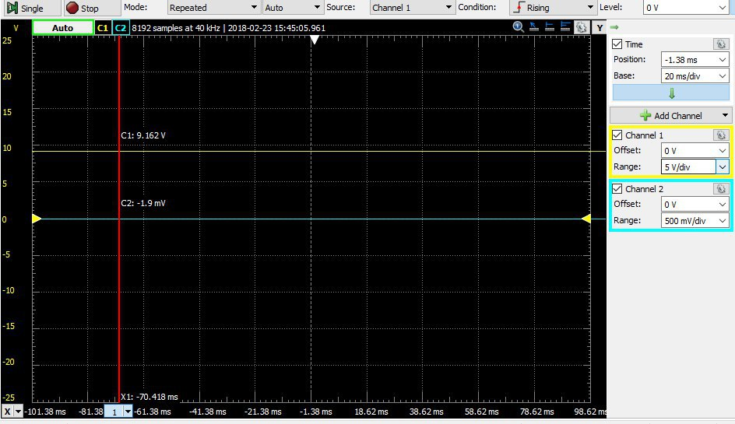

1. **Дослідження обмежувача напруги** 
   1. Під час лабораторного заняття було складена схема обмежувача з резистора та двох діодів в середовищі LTspice та виконана симуляція його роботи.
      * Вхідний сигнал – гармонійний біполярний, з амплітудою 5В та частотою 1кГц
      * Діоди кремнієві

Після подачі на схему напруги меншу за напругу відкривання діодів(0,3В) сигнал на вході і на виході не змінюється. Якщо ж подати напругу більшу за напругу відкривання діодів(0,6В-1,5В), то напруга на виході не буде перевищувати напругу відкривання діодів.

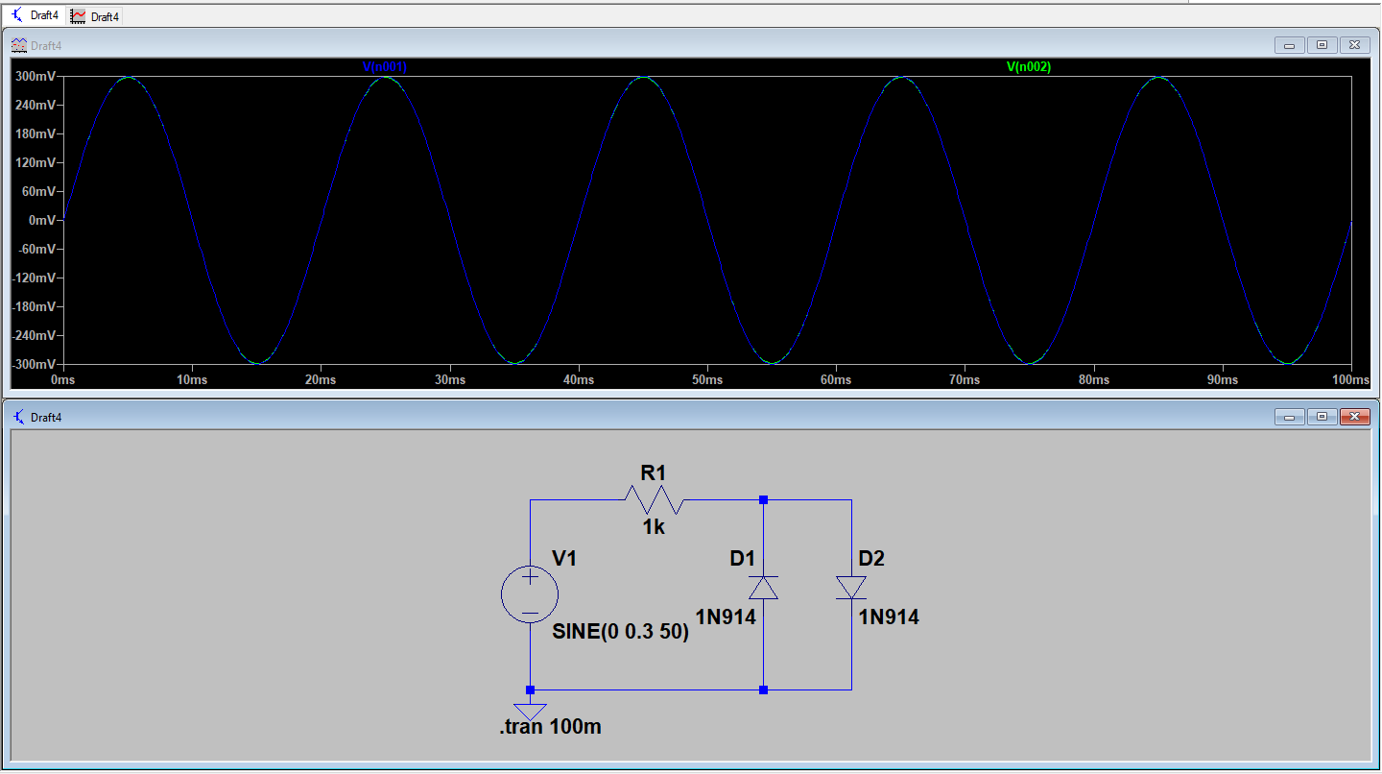

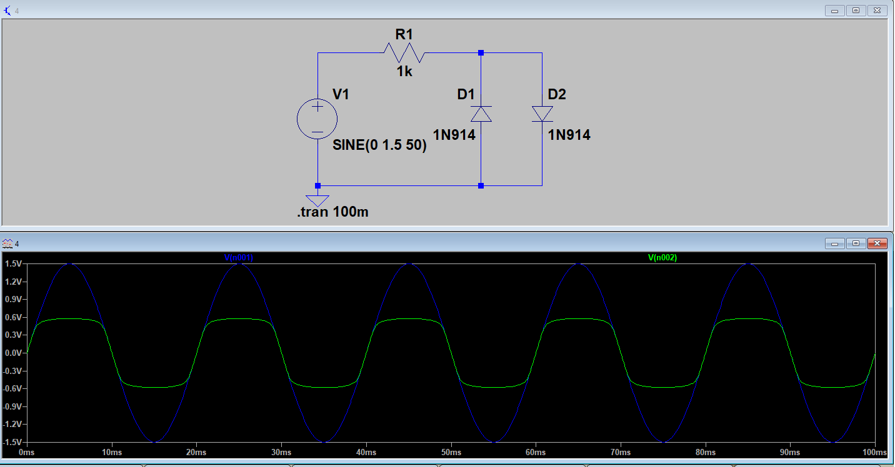

Практичний експеримент це повністю підтверджує.

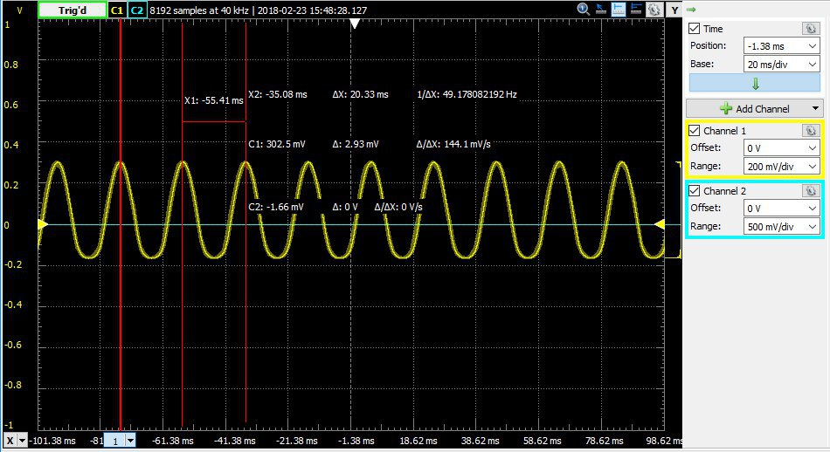

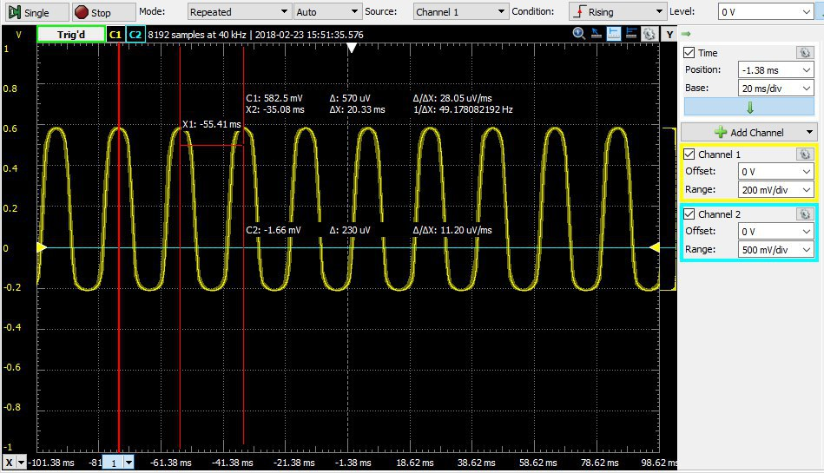

**Висновки**

Під час проведення даної лабораторної роботи було складено та досліджено схеми випрямляів, подвоювача та обмежувача напруги. Також всі схеми були змодельовані в симуляторі LTspice. Порівнюючи результати симуляції та експерименту можна підтвердити коректність виконання роботи. Похибки можна списати на похибку у вимірюванні, спотворенням сигналу на деяких внутрішніх опорах генератору неякісним з’єднанням елементів на монтажній платі, тощо.